特別Ｊｒ．年末年始のＬＥＳＳＯＮ予定
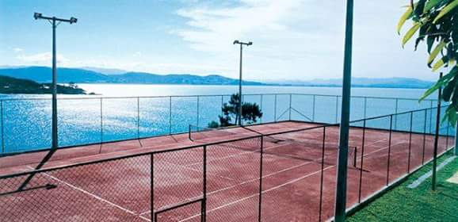
12月29日 8:30~10:30 1月4日 初打ち8:30~10:30
12月30日 8:30~10:30 打ち納め 1月5日 通常営業
12月31日
休 み
1月3日 1月29日 休 み
特別Ｊｒ．年末年始のＬＥＳＳＯＮ予
12月29日 8:30~10:30 1月4日 初打ち8:30~10:30
12月30日 8:30~10:30 打ち納め 1月5日 通常営業
12月31日
休 み
1月3日 1月29日 休 み

